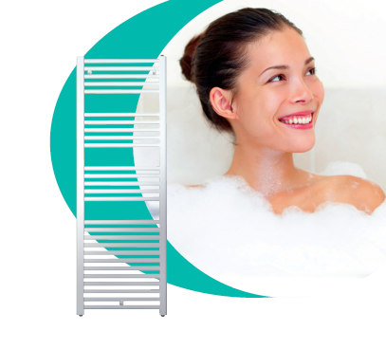

RADIATEUR SECHE-SERVIETTES
EAU CHAUDE
Corsaire

Le chauffage dans la salle de bains sera assuré par un radiateur sèche-serviettes eau chaude de marque THERMOR modèle CORSAIRE, produit homologué CE, EN-442 et NF-047.
Un radiateur sèche-serviettes en acier avec tubes horizontaux ø22 mm et collecteurs latéraux à section semi-ovale avec un revêtement anticorrosion époxy-polyester.
2 orifices 1/2" permettent le raccordement hydraulique central avec entraxe de 50 mm ou raccordement sur les collecteurs.
Le purgeur d'air 1/2" est fourni et positionnable à droite ou à gauche. Un bouchon d’1/2" est fourni également.
3 fixations pour une installation rapide.
Pression maximum de service 10 bars.
Le produit est équipé de 3 fixations murales pour une pose rapide du produit.

